**Урок Мужества**

**Подготовила воспитатель**

**Сазонова Е.А..**

**2025 год**

**Задачи:**  
— сформировать представление о подвиге советского народа в годы Великой Отечественной войны;  
— познакомить ребят с подвигом военнослужащих, погибших в Сирии;  
— развитие моральных качеств личности;  
— воспитание гражданской позиции, патриотов своей Родины, чувства благодарности павшим героям за мирное небо и свободную Родину.  
  
**Подготовка:**  
— заучивание стихов наизусть, чтение заготовок, выразительность исполнения, свободное владение материалом, написание писем;  
— коллективный просмотр фильма «28 панфиловцев»;  
— ребята самостоятельно должны ознакомится с подвигами Великой Отечественной войны, со знаменательными битвами ВОВ.  
  
**Оборудование:**  
**—** мультимедийное оборудование;  
— фонограмма песен М.Бернеса «Журавли»», О. Газманова «Офицеры», группы «Любэ» — на выбор;  
— заготовки для Свечей памяти — ленты георгиевские, свечи, пластиковые банки, скотч, клей ; 4.ручки, бумага для писем, конверты;  
— презентация;  
— текст песни «Офицеры»;  
— живые цветы.

**В работе использованы:**цитата по статье Р. Косолапова, «Какая же она, правда о Сталине?». Газета «Правда», от 4 июля 1998 г.; отрывок из поэмы М. Алигер «Твоя победа»  
  
**Место проведения:** классный кабинет, сквер памятника «Воину-освободителю» для возложение цветов и зажжения «Свечи памяти».

**Ход мероприятия:**

 «…Все это ляжет на плечи Русского народа. Ибо Русский народ — великий народ! Русский народ — это добрый народ! У Русского народа, среди всех народов, наибольшее терпение! У Русского народа — ясный ум. Он как бы рожден помогать другим нациям! Русскому народу присуща великая смелость, особенно в трудные времена, в опасные времена. Он инициативен. У него — стойкий характер. Он мечтательный народ. У него есть цель. Потому ему и тяжелее, чем другим нациям. На него можно положиться в любую беду. Русский народ неодолим, неисчерпаем!» (И.В.Сталин)

[Презентация_Подвиг в бессмертие](https://xn----dtbhvcrdbcoh1a.xn--p1ai/wp-content/uploads/2018/08/Korolkova-na-konkurs-svecha-pamjati.pptx)  
  
**Учитель:** Как вы думаете, чему будет посвящено наше с вами занятие? В каких исторических событиях, как никогда, проявляется русский характер — его сила, мощь? (Возможные ответы детей)  
Правильно, когда приходится защищать своё Отечество. Особой болью в сердцах всех людей отзывается Великая Отечественная война, которая постучалась в дверь каждого дома. Она была беспощадной ко всем: старикам, детям, матерям, солдатам.

— Какие качества нашего русского характера помогли нам выиграть эту войну и прийти на помощь другим народам? (Единение, вера в исторические традиции освободительной войны русского народа, сплочённость, дружба народов, отвага, смелость, взаимовыручка, коллективизм, товарищество, бесстрашие, воинская доблесть, гуманность…)

Правильно, ребята. Хотелось бы с вами поговорить о том великом подвиге, который совершается на войне, где воюет стар и млад, где бок о бок стоят офицеры, генералы, сержанты, гражданское население. Когда пионеры-школьники становятся героями не по своей воле, а по стечению обстоятельств.

— Как вы думаете, почему война называется Великой Отечественной войной? Какие знаменательные даты ВОВ вы можете назвать?(Перечисляют)

— Какие подвиги вам известны? Каких великих полководцев вы знаете? (Возможные ответы детей)  
— Что вы знаете о войне? Назовите героев Советского Союза, их подвиги? (Ответы детей)

Мы с вами вместе посмотрели фильм «28 панфиловцев». Какое впечатление у вас осталось от просмотра фильма? Поделитесь своими впечатлениями. Вспомните значение слов «Родина» и «Россия»? (Ответы детей – Родина там, где ты родился, Россия там, где ты пригодился)

Давайте послушаем ребят. Они напомнят нам о некоторых военных подвигах Великой Отечественной войны1941-1945 гг. (Ребята зачитывают)  
  
**Николай Францевич Гастелло**

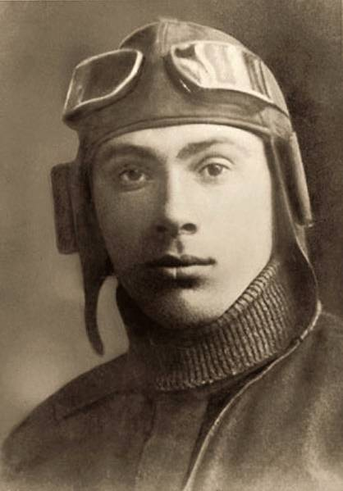Усилиями советской пропаганды подвиг Гастелло стал одним из самых известных в истории Великой Отечественной войны, а фамилия Гастелло — нарицательной. «Гастелловцами» стали называть лётчиков, совершивших «огненный таран». Всего за период Великой Отечественной войны было совершено 595 «классических» воздушных таранов, 506 таранов самолётом наземной цели, 16 морских таранов и 160 танковых таранов.  
Ещё задолго до войны, когда он вместе с отцом работал на одном из московских заводов, о нём говорили: «Куда ни поставь, всюду — пример». Это был человек, упорно воспитывающий себя на трудностях, человек, копивший силы на большое дело. Чувствовалось, Николай Гастелло — стоящий человек. Когда он стал военным лётчиком, это сразу же подтвердилось. Он не был знаменит, но быстро шёл к известности. В 1939 году он бомбил белофинские военные заводы, мосты и доты. В Бессарабии выбрасывал наши парашютные десанты, чтобы удержать румынских бояр от грабежа страны. С первого же дня Великой Отечественной войны капитан Гастелло во главе своей эскадрильи громил фашистские танковые колонны, разносил в пух и прах военные объекты, в щепу ломал мосты. О капитане Гастелло уже шла слава в лётных частях. Люди воздуха быстро узнают друг друга.  
Последний подвиг капитана Гастелло не забудется никогда. 26 июня во главе своей эскадрильи капитан Гастелло сражался в воздухе. Далеко внизу, на земле, тоже шёл бой. Моторизованные части противника прорывались на советскую землю. Огонь нашей артиллерии и авиация сдерживали и останавливали их движение. Ведя свой бой, Гастелло не упускал из виду и бой наземный. Но вот снаряд вражеской зенитки разбивает бензиновый бак его самолёта. Машина в огне. Выхода нет. Что же, так и закончить на этом свой путь? Скользнуть, пока не поздно, на парашюте и, оказавшись на территории, занятой врагом, сдаться в постыдный плен? Нет, это не выход. И капитан Гастелло не отстёгивает наплечных ремней, не оставляет пылающей машины. Вниз, к земле, к сгрудившимся цистернам противника мчит он огненный комок своего самолёта. Огонь уже возле лётчика. Но земля близка. Глаза Гастелло, мучимые огнём, ещё видят, опалённые руки твёрды. Умирающий самолёт ещё слушается руки умирающего пилота. Так вот закончится сейчас жизнь — не аварией, не пленом — подвигом! Машина Гастелло врезается в «толпу» цистерн и машин, и оглушительный взрыв долгими раскатами сотрясает воздух сражения: взрываются вражеские цистерны.  
Мы помним имя героя — капитан Николай Францевич Гастелло. Его семья потеряла сына и мужа, Родина приобрела героя**.**  
  
**Александр Матвеевич Матросов**

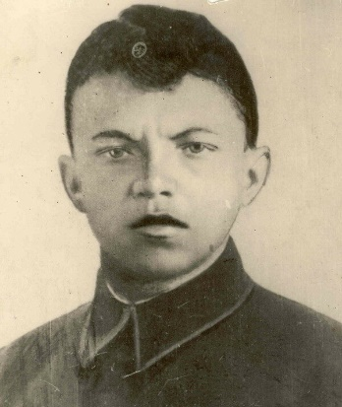Герой Советского Союза, красноармеец, стрелок-автоматчик 2-го отдельного стрелкового батальона 91-й отдельной Сибирской добровольческой бригады имени И.В. Сталина 6-го Сталинского Сибирского добровольческого стрелкового корпуса оперативной группы генерала Герасимова Калининского фронта, член ВЛКСМ. Погиб в 19 лет, закрыв своей грудью амбразуру немецкого дзота, дав возможность бойцам своего взвода совершить атаку опорного пункта. Его подвиг широко освещался в газетах, журналах, литературе, кино и стал в русском языке устойчивым выражением.  
Пару слов о детстве Саши Матросова. Мальчик никогда не знал ни отца, ни матери — он был круглым сиротою. Воспитывался парень в детском доме в Ульяновской области, а затем в трудовой колонии в городе Уфе. В октябре 1942 года Матросова призывают в армию, а уже в ноябре того же года он по собственному желанию отправляется на фронт. В феврале 1943 Саши не стало…  
Этот парень являет собой пример непоколебимой воли и бесстрашия. Сознательно (Матросов сумел превозмочь даже базовые инстинкты самосохранения) кинуться грудью на амбразуру вражеского дзота, чтобы твои сослуживцы остались в живых и выполнили боевую задачу, сможет далеко не каждый… Подвиг Александра Матросова является отличным примером безграничной храбрости и смиренного самопожертвования, и именно поэтому все люди, проживающие на просторах нашей необъятной Родины, обязаны о нем знать, чтить и помнить! Особенно представители подрастающего поколения.  
  
**Виктор Васильевич Талалихин**

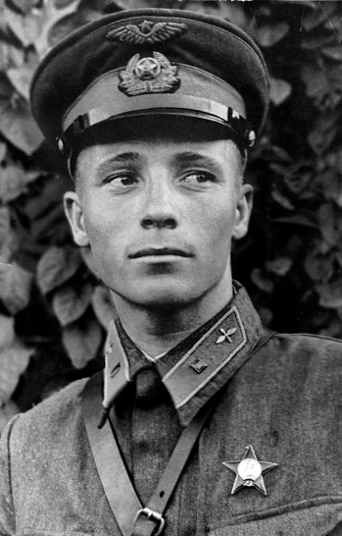Ночью 7 августа 1941 года Виктор Талалихин совершает подвиг, за который уже на следующий день ему присвоено звание Героя Советского Союза. При полёте на истребителе И-16 над деревней Кузнечики под Подольском Виктор Васильевич в ночном бое в воздухе одним из первых среди лётчиков Красной армии применяет таран против вражеского самолёта. Пилот немецкого «Хейнкеля-111» попытался остановить нашего лётчика пулемётным огнём и даже серьёзно ранил, но Талалихин сумел довести дело до конца и сбил немецкую машину, направив на неё свой истребитель. Сам Виктор успел покинуть с парашютом падающий самолёт.  
Таран в воздушной битве сродни самопожертвованию лётчика, так как шансов выбраться живым из искорёженного самолёта крайне мало. Желание остановить бомбардировщик врага любым способом заставило Талалихина решиться на этот подвиг. В тот раз ему удалось спастись и войти в историю ВОВ первым лётчиком, применившим таран. Позже, в годы войны, у героя были более шестисот последователей, рискующих жизнью ради победы над фашистами. В сентябре-октябре 1941 года лётчик лично сбивает ещё 3 вражеских бомбардировщика. Виктор Талалихин погиб 27 октября 1941 году, сражаясь в воздушном бою возле Каменки (в 80 км от Москвы). В этой последней в своей жизни битве Виктор Николаевич лично сбил один немецкий истребитель и ещё один в составе группы. Получив ранение в голову, Талалихин потерял контроль над управлением, и истребитель упал на землю. Погибшему лётчику едва исполнилось 23 года. Героя с воинскими почестями похоронили в Москве на Новодевичьем кладбище.  
  
**Зоя Анатольевна Космодемьянская**

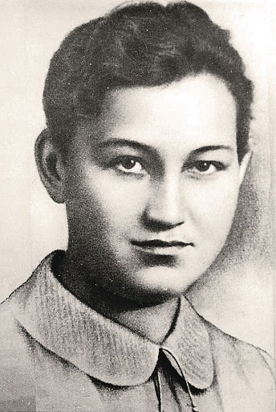

Родина Зои Анатольевны — деревня Осина-Гай, расположенная в Тамбовской области. Она родилась 8 сентября 1923 года в христианской семье.  
Осенью 1941 года Космодемьянская вступила в ряды разведчиков и диверсантов Западного фронта. За короткий срок Зоя прошла боевую подготовку и приступила к выполнению поставленных задач. Свой геройский подвиг она совершила в деревне Петрищево. По приказу Зое и группе бойцов было поручено сжечь с десяток населенных пунктов, в число которых входила и деревня Петрищево. В ночь на 28 ноября Зоя со своими товарищами пробиралась к деревне и попала под обстрел, вследствие чего группа распалась, и Космодемьянской пришлось действовать в одиночку.  
Переночевав в лесу, раним утром она отправилась выполнять задание. Зое удалось поджечь три дома и скрыться незаметно. Но когда она решилась снова вернуться и закончить начатое, её уже поджидали жители деревни, которые, завидев диверсанта, незамедлительно сообщили немецким солдатам. Космодемьянскую схватили и долго пытали. Немцы сочли, что большей информации им не получить, и повесили ее прилюдно. Смерть Зоя встретила достойно, а последние её слова вошли в историю навсегда. Умирая, она сказала, что народ наш насчитывает сто семьдесят миллионов человек, и всего его не перевешать. Так героически погибла Зоя Космодемьянская.  
Упоминания о Зое связаны в первую очередь с именем «Таня», под которым она и вошла в историю. Она также является Героем Советского Союза. Её отличительная черта — первая женщина, которая получила это почётное звание посмертно…  
Юные герои Великой Отечественной войны — сколько их было? Если считать — а как же иначе?! — героем каждого мальчишку и каждую девчонку, которых судьба привела на войну и сделала солдатами, матросами или партизанами, то десятки. Если не сотни тысяч. И они помогали делать победу.

**Самые юные Герои Советского Союза**

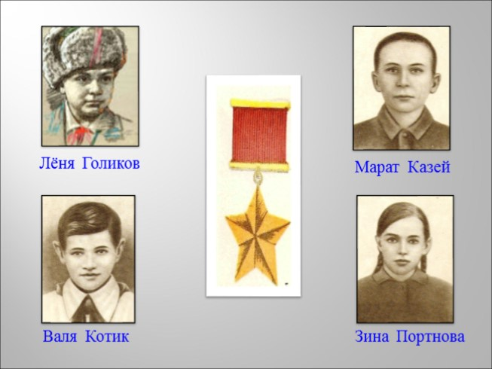

Эти четыре имени — Леня Голиков, Марат Казей, Зина Портнова и Валя Котик — вот уже свыше полувека являются самым знаменитым символом героизма юных защитников нашей Родины. Воевавшие в разных местах и совершившие разные по обстоятельствам подвиги, все они были партизанами и все посмертно удостоены высшей награды страны — звания Героя Советского Союза. Двоим — Лене Голикову и Зине Портновой — к тому моменту, когда им довелось проявить небывалое мужество, исполнилось по 17 лет, еще двоим — Вале Котику и Марату Казею — всего по 14.

**Леня Голиков** был первым из четверки, кто удостоился высшего звания: Указ о присвоении был подписан 2 апреля 1944 года. И действительно, менее чем за год — с марта 1942-го по январь 1943-го — Леня Голиков успел поучаствовать в разгроме трех вражеских гарнизонов, в подрыве десятка с лишним мостов, в захвате немецкого генерал-майора с секретными документами… и геройски погибнуть в бою под селом Острая Лука, не дождавшись высокой награды за захват стратегически важного «языка».

Зине Портновой и Вале Котику звания Героев Советского Союза были присвоены через 13 лет после Победы, в 1958 году.

**Зина Портнова**удостоена награды за мужество, с которым она вела подпольную работу, потом выполняла обязанности связной между партизанами и подпольем и в конце концов вынесла нечеловеческие муки, попав в руки к гитлеровцам в самом начале 1944 года.

**Валя Котик** — по совокупности подвигов в рядах шепетовского партизанского отряда имени Кармелюка, куда он пришел после года работы в подпольной организации в самой Шепетовке.

**Марат Казей** удостоился высшей награды только в год 20-летия Победы: Указ о присвоении ему звания Героя Советского Союза был обнародован 8 мая 1965 года. Почти два года — с ноября 1942-го по май 1944-го — Марат провоевал в составе партизанских соединений Белоруссии и погиб, подорвав последней гранатой и себя, и окруживших его гитлеровцев.

За последние полвека обстоятельства подвигов четверки героев стали известны всей стране: на их примере выросло не одно поколение советских школьников, да и нынешним непременно рассказывают о них. Но и среди тех, кто не удостоился высшей награды, было немало настоящих героев — летчиков, моряков, снайперов, разведчиков и даже музыкантов.

**Отрывок из поэмы М.Алигер «Твоя победа»**  
   
Ребята читают наизусть

**1.** У каждого была своя война,  
Свой путь вперед, свои участки боя.  
И каждый был во всем самим собою,  
И только цель была у всех одна.  
Нет, мы сражались не с одним врагом,  
Не только с немцем сильным, всеоружным, —  
Со всем, что было мелкого кругом,  
Со всем пустым, и лживым, и бездушным,  
Со всем ничтожным, что таилось в нас,  
Что связывала мысли, руки, ноги.

**2.** Мы жили в битвах каждый день и час,  
Всегда с оружьем и всегда в дороге.  
Под слоем пыли, в круговерти вьюг,  
Мы жили, спали, думали, дышали.  
Мы побеждали слабость и недуг,  
Чтобы они в дороге не мешали.  
Всей кровью ненавидя и любя,  
Мы воевали с бедами своими,  
И побеждали мы самих себя  
Одной победы истинной во имя…

**3.** Твоя победа! Детскою мечтою,  
Осколком мины наповал убитой,  
Твоей любви земною, теплотой  
Спокойно дышат мраморные плиты.  
Твоя победа! Мир еще горяч,  
Но даже кровь подсохнет и остынет.  
Нам от тебя теперь не оторваться,  
Твоя победа! Помни и не плачь.  
Всё в мире зарубцуется и минет.  
Но наших судеб не померкнет свет.

-Да, ребята, мы чтим память наших родных отдавших жизнь за победу, за наше счастье. Их подвиг навсегда останется болью в наших сердцах. И он всегда будет являться примером для подражания.  
Давайте подумаем, как мы с вами можем почтить память погибших родных и незнакомых, далёких нам людей. Какими делами, какими поступками? (Ответы детей: «Бессмертный полк», парад Победы 9 Мая, возложение венков и цветов к памятникам и обелискам, акция «георгиевская ленточка», акция «Свеча памяти», «День памяти и скорби»)

Очень хорошо. Во всех этих мероприятиях мы с вами принимаем участие по долгу нашей совести. И еще хотелось бы остановится на нашей с вами традиции — накануне праздника убираться у обелиска в д. Шигаково. Самый первый обелиск жителям, погибшим в Великой Отечественной войне, поставленный в нашем районе. Деревня заброшена, но благодаря вашей заботе памятник всегда ухожен. Мне очень приятно, что это вам доставляет удовольствие.  
А сейчас я хотела бы предложить вам смастерить из предварительных заготовок Свечу памяти. Вы должны объединиться в группы и помочь друг другу.

**Звучит песня М. Бернеса «Журавли»**

Ребята склеивают георгиевские ленточки, наклеивают их на заготовленные пластиковые баночки, разукрашивают свечи

Вы хорошо справились с заданием. Песня была выбрана не случайно. О чем она? (Ответы детей)  
Так получается, что на нашей планете не стихают войны. Чтобы всем мирным людям жилось спокойно, приходится людям в военной форме всегда быть на страже мира. И поэтому болью отдаются в наших сердцах те войны, которые затягивают целые народы — Афганская война, Чеченская… Мы не имеем права забывать подвиги тех парней, которые отдают за нас жизнь. Они повторяют подвиги наших дедов. Отдают свою жизнь за свободу и независимость. Погибают во имя Победы добра во всём мире.

В больших городах и маленьких поселках России стоят памятники погибшим воинам-интернационалистам. Приняв героическую смерть на чужой земле, они вернулись домой и навечно стали символом верности воинскому долгу. Выросли дети и внуки первых воинов-интернационалистов. Многие надели военную форму, доказав, что преемственность поколений — не пустой звук.  
Некоторые сегодня в Сирии защищают мир и страну от международных террористов, приговоривших к гибели все человечество. Тринадцать солдат и офицеров не вернулись из сирийской командировки, пав в схватке с ИГИЛовцами (террористическая организация, запрещенная на территории РФ). Но они пали небезызвестные и брошенные — Родина помнит о них и скорбит. Они пополнили список «Бессмертного полка», записав свои имена ценой собственной жизни.

Давайте познакомимся ближе с некоторыми из них. (Зачитывают ученики)  
  
**Александр Прохоренко**

О чем думал, кого вспоминал в последнюю минуту своей жизни старший лейтенант, окруженный террористами и вызвавший огонь на себя? Может, старый казачий девиз, которому научил его отец: «Душу — Богу, сердце — женщине, долг — Отечеству, честь — никому».  
Или свой родной поселок Городки в Оренбургской области, который в детстве вдоль и поперек избегал босыми ногами. Или жену Катю, с которой они так похожи были, что их даже считали братом и сестрой. А может, младшего братишку Ваню, который по примеру Александра поступил в Смоленскую военную академию противовоздушной обороны и учится на втором курсе. И маму, должно быть, успел, и отца… А вот сколько гадов-террористов с собой заберет, наверное, не подсчитывал. Что на них время оставшееся тратить. Знал только — много их.

29 марта стало известно имя нашего героя-спецназовца — того, который погиб под Пальмирой. Это Александр Прохоренко. Ему было всего 25. Он корректировал удары нашей авиации по террористам внутри города и в непосредственной близости к ней.  
Понятно, что когда нужна прецизионная точность, то координаты удара передаются с земли. На земле, а значит, в тылу врага эту работу делал лейтенант Прохоренко. Его задачей было в одиночку проникнуть в расположение террористов, устроиться там до подхода наших, на месте определять точные координаты целей и с помощью специальной аппаратуры передавать данные летчикам.

***Последние слова героя Александра Прохоренко!***  
(Диалог — исполняют ребята)  
А. Прохоренко: «Командир, я окружен. Они здесь. Я не хочу, чтобы они взяли меня и утащили в плен. Запрашиваю атаку с воздуха. Они будут издеваться надо мной и над моей формой. Я хочу умереть с достоинством, хочу, чтобы все эти сволочи погибли вместе со мной. Пожалуйста, исполните мою последнюю волю – запросите атаку с воздуха. В любом случае, они убьют меня.  
Командир**:**«Пожалуйста, подтвердите свой запрос».  
А. Прохоренко: «Они вокруг. Это конец, товарищ командир, спасибо. Расскажите моей семье и моей стране, которую я люблю. Скажите им, что я был храбр и сражался до последнего. Пожалуйста, позаботьтесь о моей семье, отомстите за мою смерть. Товарищ командир, прощайте. Скажите моей семье – я очень люблю их!»

***Высказывания иностранцев в фейсбуке***(Зачитывают ученики):  
*«Все дело в том, что он был настоящим солдатом. Настоящим солдатом среди тех, кто просто сдается в плен. Он сделал то, на что у многих не хватило бы смелости, и он умер за то, во что действительно верил. Такого человека в форме следует уважать независимо от политической ситуации», — считает Энтони Вейнс.  
*«Я американец, я горжусь этим, и я очень уважаю этого солдата. Я восхищаюсь его чувству долга и храбрости. И я молюсь, чтобы Россия сделала все возможное для его семьи. Он герой в любой стране, но особенно в России».  
*«Лейтенант Прохоренко мог быть нашим врагом вчера или завтра, но как солдаты мы чтим его за доблесть на поле боя и выпьем сегодня за его отвагу», — сказано в записи сообществ «USArmyW.T.F.moment»  
  
**Роман Филиппов**

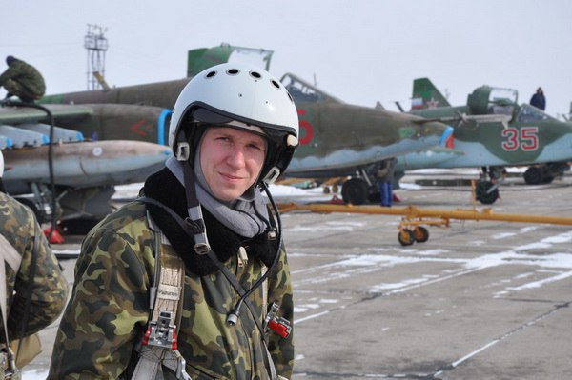

Родился 13 августа 1984 года в Воронеже. Проходил обучение в Армавирском центре Краснодарского военного авиационного училища лётчиков имени Героя Советского Союза А.К. Серова. Филиппов был лётчиком-асом штурмовой авиации, неоднократно принимал участие во всероссийских военных манёврах «Авиадартс», где в 2013 году занял второе место среди штурмовиков. Являлся военным лётчиком первого класса, в общей сложности налетал 1300 часов и совершил около 80 боевых вылетов.  
Во время полета самолет был подбит. Лётчик попытался удержать самолёт в воздухе и доложил, что атакован ракетой, после чего катапультировался. На земле пилот попал в окружение боевиков и погиб в последовавшем за этим бою, отстреливаясь от нападавших из пистолета Стечкина, был тяжело ранен, а затем подорвал себя гранатой со словами «Это вам за пацанов!».  
Ведомый командира звена штурмовиков поддерживал командира огнём с воздуха, выполнил несколько атак, отработал по машинам, которые приближались к оливковой роще, где был Роман. Уничтожил два автомобиля и покинул зону, только когда осталось аварийное количество топлива.

Подвиг российского пилота Романа Филиппова в Сирии вызвал восхищение британцев:  
*«У русских до сих пор осталось то же мужество, что и у их предков во время второй мировой войны. Жесткие ребята. Можете представить, что им может противопоставить западное «поколение снежинок?» – задает вопрос Talibasher.  
*«Покойся с миром, приятель. Храбрый человек – настоящий солдат. И я готов поспорить на что угодно, что в России его память будет почитаться без привлечения прессы и судов, как это, вероятно, было бы здесь», — пишет пользователь Sandman.  
*«Очень сожалею о семье, которую он оставил. Он был храбрым человеком и сделал так, что их (террористов) грязные руки до него не дотянулись. Он умер на своих условиях и забрал с собой еще двух из них. Герой.», — отмечает LadydeShalott в комментарии к статье DailyMail.  
*«Эти русские сделаны из другого теста. Твердые, как сталь, физически и духовно, высоко мотивированные, они приходят из страны, свободной от «политкорректности», страны, которую возглавляет патриотически настроенный и гордый лидер, который будет защищать свою страну и ее наследие всем, что у него есть. Это вызывает зависть, не так ли?», – пишет Bristolbeau, имея в виду президента России Владимира

**Евгений Долгин**

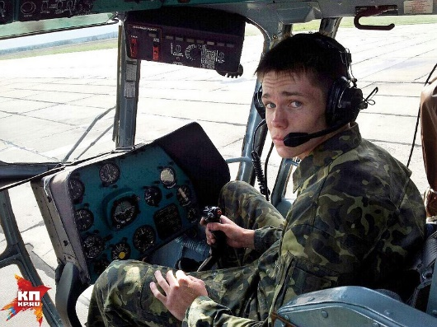Родственники Евгения Долгина вспоминают: «Однажды отец провел маленького сынишку в кабину вертолета. С тех пор Евгений просто влюбился в винтокрылую машину и твердо решил: буду летать!».  
Одного парень не успел — отпраздновать первую годовщину свадьбы со своей Катюшей, они только в августе поженились. Когда началась операция в Сирии, Катя его спрашивала: «Жень, ты не боишься?», а он отвечал: «А чего бояться? Это моя профессия, я этому учился».

**Андрей Тимошенко**  
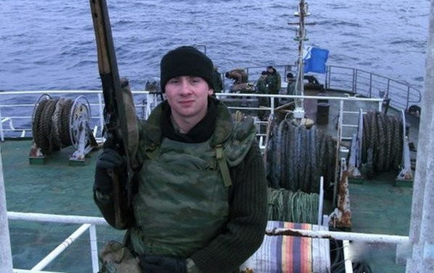  
Андрей Тимошенко вторая потеря среди морпехов. Первым стал Александр Позынич. Когда автомобиль смертника, напичканный взрывчаткой, внезапно рванул на толпу, получавшую гуманитарную помощь, Андрей наверняка успел бы отпрыгнуть в сторону — выучки хватало. Но он встал на пути машины и открыл огонь из стрелкового оружия. На том месте и произошел страшный взрыв.

**Иван Черемисин**  
Особенно умел дружить подполковник Иван Черемисин, погибший от смертельного ранения в результате минометного обстрела террористами ИГИЛ. Он стал третьим по счету, павшим в Сирии российским воином.

**Андрей Окладников —**командир вертолётаМи-28Н «Ночной охотник», потерпевшего крушение под Хомсом.

**Михаил Широкопояс** – младший сержант, получивший смертельное ранение в провинции Алеппо при обстреле автомобильной колонны российского Центра по примирению враждующих сторон в Сирии. В Главном военном клиническом госпитале им. Н.Н.Бурденко в Москве его отчаянно пытались спасти лучшие врачи…

**Антон Ерыгин**— сержант, веселый парень из Воронежа, связист, погибший от подлой снайперской пули, когда он прокладывал кабель в легендарной Пальмире.

**Федор Журавлёв.**О брянском офицере страна узнала только от президента России, так как его действия как спецназовца были засекречены.  
  
**Вадим Костенко**  
«Если бы в свое время я не принял решение пойти добровольно в военкомат, дабы отдать долг Родине, а закосил, то моя жизнь развивалась бы абсолютно по другому сценарию, — написал Вадим Костенко 26 марта на своей страничке в соцсетях, за три месяца до дембеля. — Да, здесь не так сладко живется, как мы к этому привыкли, будучи гражданскими людьми. Да, здесь человека ломают и пытаются сотворить из него нечто новое. Но я со всей ответственностью вам заявляю — это должен пройти каждый. Как бы мне тяжко ни приходилось, я не пожалел ни разу о том, что пошел в армию. Я переосмыслил буквально все в своей предыдущей жизни, пересмотрел очень многие взгляды на вещи. Я стал ценить то, что раньше принимал как что-то само собой разумеющееся. Дабы не быть голословным, возьму самый простой пример. Дайте любому солдату пачку самого дешевого сахарного печенья. Такой радости и благодарности вы не дождетесь даже от ребенка, который очень сильно просил у Деда Мороза какую-нибудь игрушку, и 1 января нашел ее под елкой. Я перестал бояться. Не всего, потому что если бы я сказал, что армия сделала меня совсем бесстрашным, я бы нагло соврал. Но многое, чего я боялся или опасался раньше, теперь мне кажется совершенно безобидным, а местами даже забавным».  
27 октября 2016 года его не стало

.

**Звучит песня О. Газманова «Офицеры»**а

Ребята, хотелось бы, чтобы вы поделились впечатлениями от сегодняшнего мероприятия. Какие чувства у вас пробудились, чем бы вы хотели поделиться. (Ответы детей)  
Хочется надеяться, что наш урок затронул ваши души и сердца. Война – это страшное зло. Когда обрывается жизнь в самом расцвете лет, когда мы теряем близких, переживаем горечь утраты, боль, восхищаемся мужеством, силой духа этих русских парней, мы все надеемся, что войны на нашей планете закончатся, и люди заживут мирно и счастливо.  
А сейчас мы с вами пойдем к памятнику «Воину-освободителю» и возложим живые цветы и зажжем свечи в память о погибших в годы Великой Отечественной войны и в интернациональных войнах